Galilée

Nom : Galileo Galilée

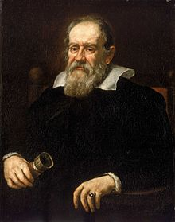Image :

Nationalité : Italie

Drapeau :

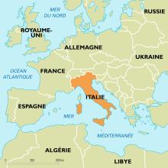

Carte du monde :

Période de temps : 1564-1642

Découverte : Démontre que la terre tour autour du soleil

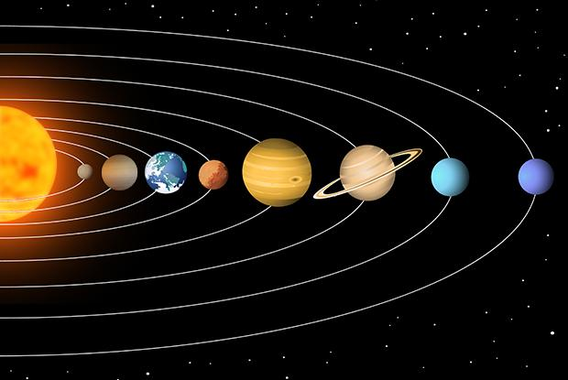Image :